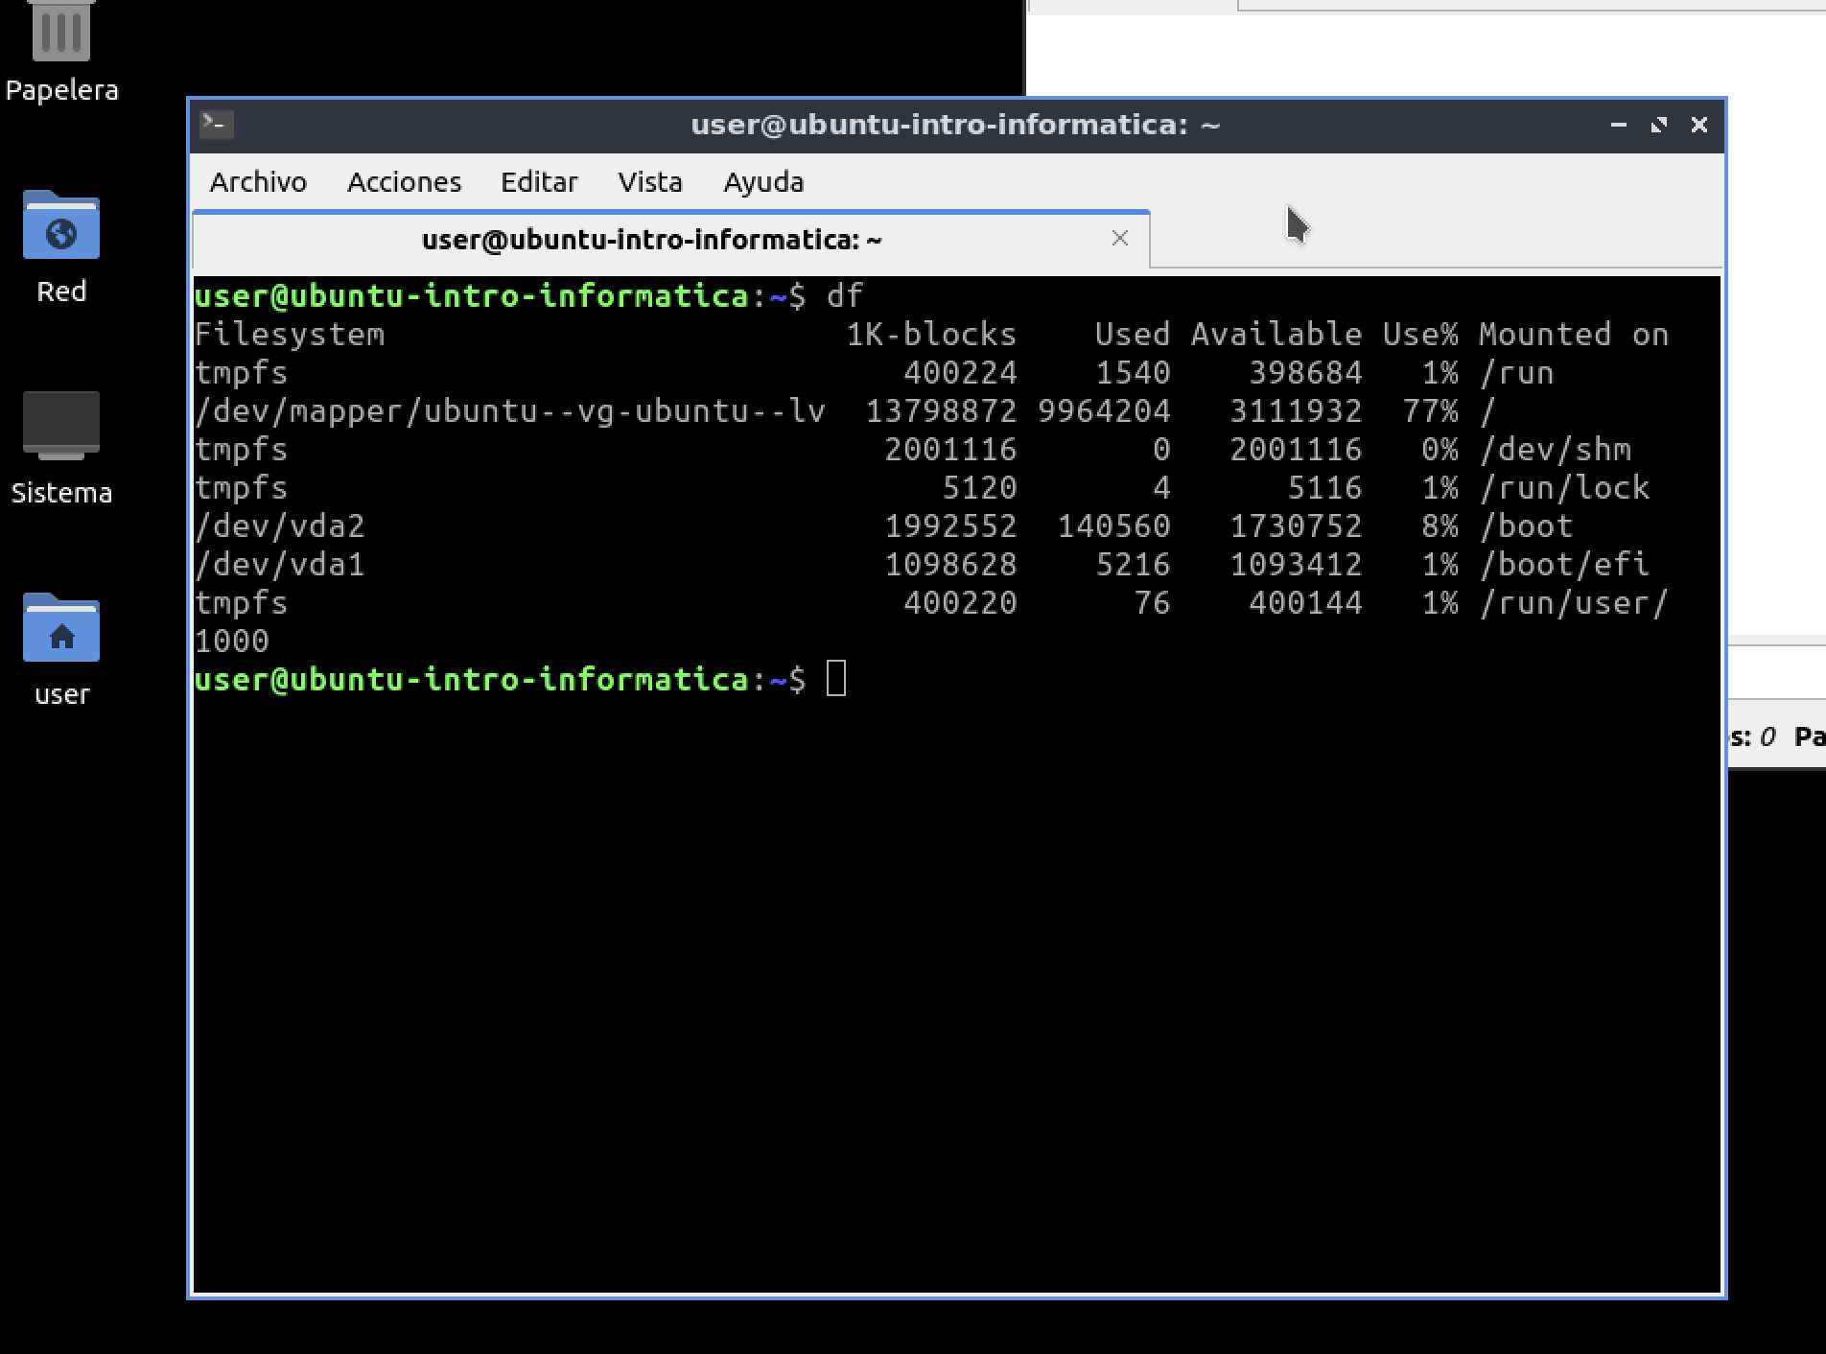

El comando **df** nos muestra la disponibilidad y el uso de la memoria de los archivos que tenemos en la maquina.

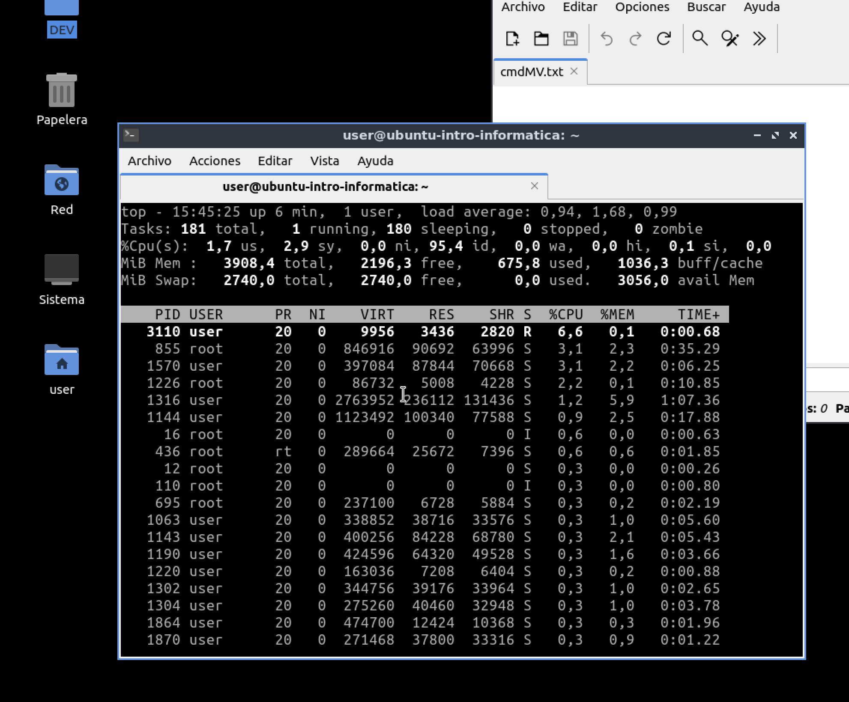

El comando **top** nos permite ver que se está ejecutando en tiempo real.

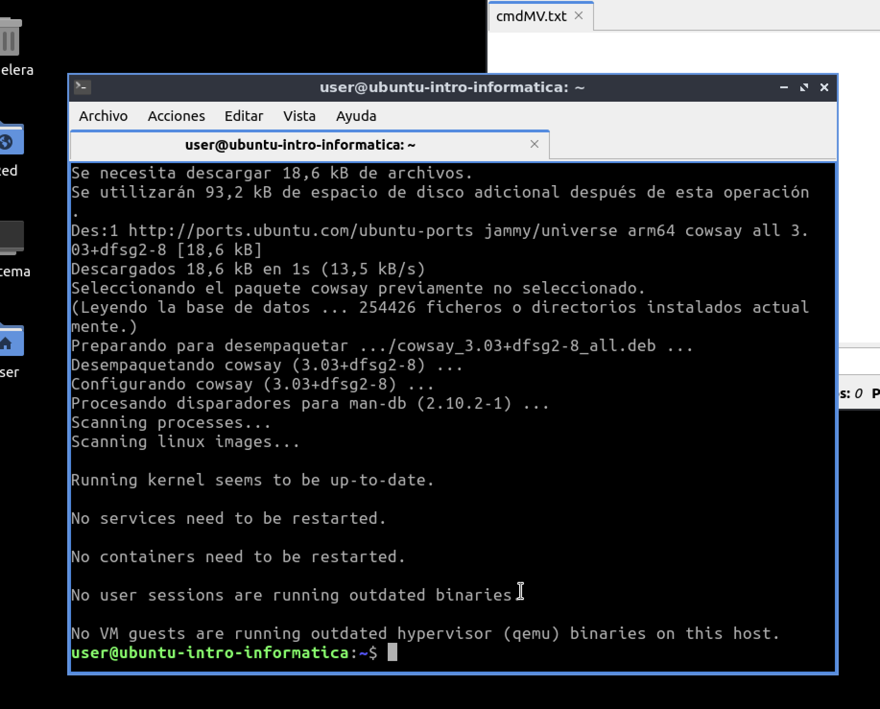

El comando **apt install cowsay**  instala a la vaca interactiva que es un sistema amigable para aprender a usar la terminal pasandole argumentos como en el caso de abajo que llamamos al programa y le pasamos como argumento “Hola mundo”

